****今日动态

2025.2.26 星期三 天气 多云

**本周主题：**我要上小学了

**周发展目标：**

1.通过多种途径初步了解小学，知道小学和幼儿园的异同。

2.克服入学担忧，对各类学习活动形成好奇心和求知欲。

1. **来园情况**

出勤：今天黄梓宸、谭沁请事假，共来园30人。

1. **集体活动：语言《小熊图书馆》**

《小熊图书馆》是一则情节生动的故事，主要讲述了小熊的图书馆中有各种各样的书，在了解小动物特性的基础上，小熊满足他们的需要，给他们提供了适合各种动物的特别图书。故事中小动物的形象为幼儿熟悉并喜爱，故事的内容简单易懂句型重复，本次活动主要通过这则故事引导幼儿打开思维，大胆想象，尝试在故事原有的基础上续编故事。

表扬这些小朋友能仔细观察画面，理解故事的内容，积极讲述：**郑书韵、李慕妍、申晓文、徐诺、宗韫玉、王诺婉、许诺言、蒋翊晗、冯欣、徐筱晞、王楷博、杨易、阴少帅、李璟睿、胡奕可、刘锦宥、王若鑫、王知霖、王秋瑶、梁峻晰、张悦威。**

表扬这些小朋友能根据故事情节的发展和线索大胆想象故事情节的发展，并清楚完整地续编故事：**徐佳伊、丁曼婷、张奕涵、谌睿。**

希望这些小朋友能在集体中能注意听老师或其他人讲话：**章昕媛、吴文欣、周艺天、魏锦宸、徐梓赫。**

**三、区域游戏**

|  |  |
| --- | --- |
| /Users/elaine/Desktop/IMG_1138.jpegIMG_1138  徐诺：“我也想跟你们一起玩飞行棋。”开心：“好啊，可以四个人玩的。”阴少帅：“但是坐不下了。”杨易：“没关系，我们把桌子拉开来就可以了，人越多越好玩。” | /Users/elaine/Desktop/IMG_1140.jpegIMG_1140  今天许诺言玩了“小球扑通”的游戏，首先设置了3个弯，尝试了很多次，有的时候小球能顺利到达终点，但是更多的时候总是停在半路上。于是，他拿掉了它停得地方的板，并把后面的斜着放，结果又卡在了角落里了，之后他索性将最后一段的路线全部重新设置。徐诺言在今天的活动中非常的专注，一次次的失败都没有气馁，而是一次次的调整再尝试，为你点赞。 |
| /Users/elaine/Desktop/IMG_1147.jpegIMG_1147  老师做了块儿板，说是小学，可是只有几块大大小小的绿草皮，还是让我们来给小学添砖加瓦，变成有活力的小学吧。我们用彩泥做了好多的绿树，用胶枪粘贴在我们想要铺设的地方。 |

**四、户外活动**

今天又是我们最爱的混班户外。

来看看玩单杠的小朋友们。只见她们走到单杠下，双手紧紧抓住杠子，腹部贴紧杠子，双腿向前翻转。老师们用适当的力量、专业的辅助姿势推动着她们，她们迅速翻转身体，360度一下子就翻了过去，身体来到了垫子前，屁股靠在了垫子边上。轻盈地腾空而起，又稳稳地落在地上，她们脸上满满的都是成就感。

**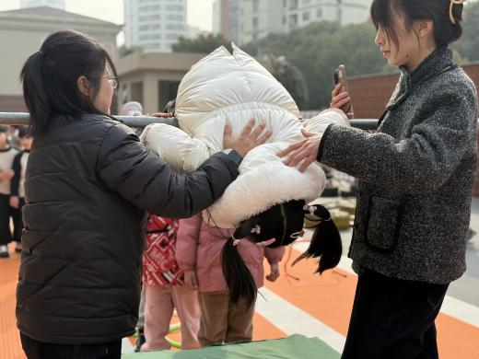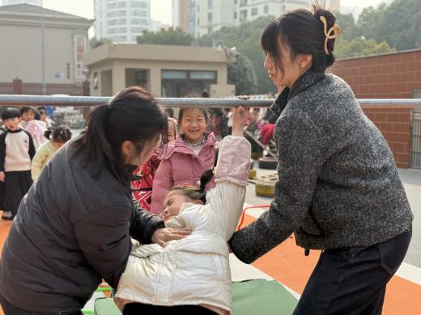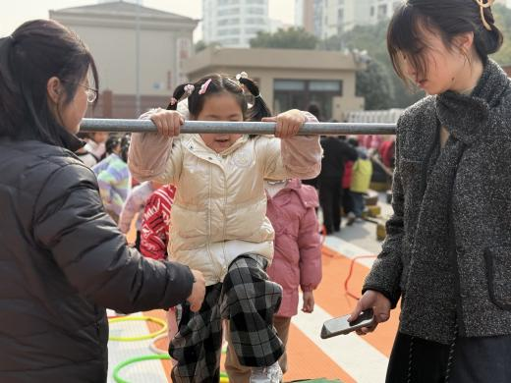**

1. **生活活动**

**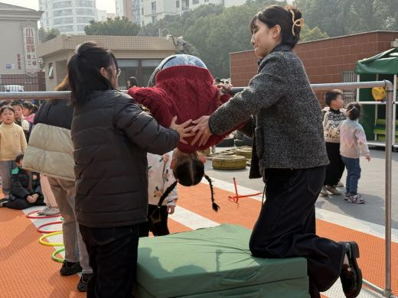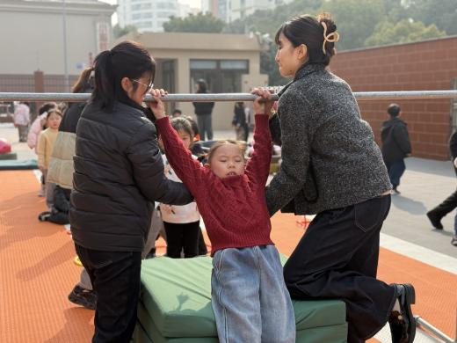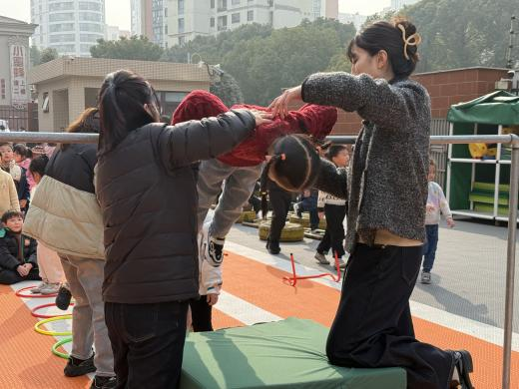**

**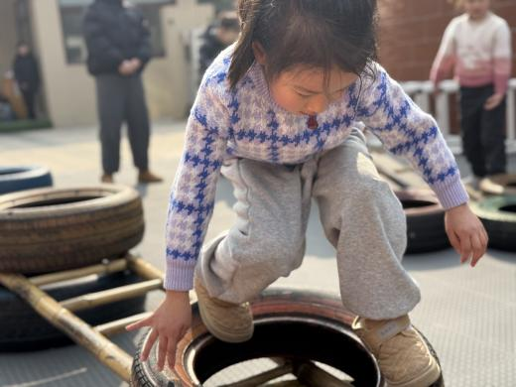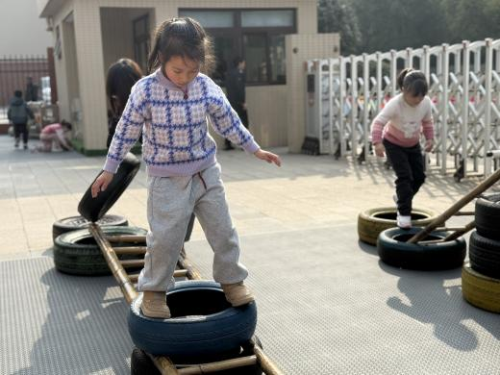**

**五、午餐情况**

中午吃的是意大利面和菌菇老鸭汤。

今天不仅所有的小朋友都光盘啦，而且还有许多小朋友吃了两三碗呢，为长身体备足能量：**郑书韵、李慕妍、申晓文、徐诺、杨易、阴少帅、王秋瑶、梁峻晰、丁曼婷、张奕涵、周艺天、徐梓赫。**

**六、温馨提示**

来园时间是8:00-8:10，请**魏锦宸、徐筱晰、郑书韵**小朋友按时来园，不要太早。